CHARLES AUGUSTO PENHA MATTEVI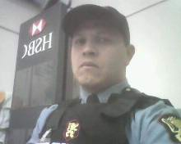
Brasileiro, casado, 34 anos
Endereço – Rua tulipa 1019
bairro:centro –corbelia – Pr
Telefone: 45 98213584 E-mail:charlesaugusto78@gmail.com
cpf:96205199068 ctps:35548 serie 00041 rg:3064009719 cnh:04247806408 cat:D
objetivo

Cargo de motorista de caminhao ou onibus

FORMAÇÃO
ensino medio completo

EXPERIÊNCIA PROFISSIONAL

- 03/02/2013 a 16/05/2014 Rpm transportes
Cargo: motorista
Principais atividades: coleta e entrega
- 13/05/2013 a 13/09/2013 Travi plastico
Cargo: operador extrusao
Principais atividades:operava maquina extrusora
- 16/01/2012 a 04/08/2013 epavi vigilancia ltda
Cargo: vigilante
Principais atividades:vigilante patrimonial
qualificações e atividades complementares

Vigilante-protesul.
Lid e metrologia-alfametron
OPERAÇAO E SEGURANÇA DE PRENSA OU SIMILARES-FRASLE
Transporte coletivo de passageiros

